جریان از این قرار بود که وقتی عبارت 127.0.0.1:8000 را در نوار ائرس مرورگر وارد می کردم می رفت و با بینگ برایم این را جست و جو می کرد و یک سایت چینی نشانم می داد من برای رفع این مشکل گفتم که اقای اینترنت اکسپلورر دیگر نمی خواهم وقتی در نوار ادرس چیزی وارد کردم بروی برایم جست و جو کنی این را اینگونه انجام دادم که:

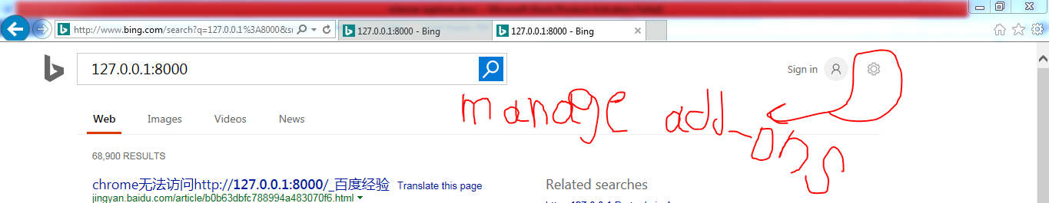

بعد از انتخاب manage add ons

